平安绿色运营《平安低碳行动》年度宣传片公益营销
广 告 主：中国平安
所属行业：金融
执行时间：2022.11.01-12.31
参选类别：公益营销类
营销背景
社会背景：2020年9月，我国正式提出了2030年前实现碳达峰、2060年前实现碳中和的战略目标。面对汹涌而来的“绿色”浪潮，各行各业也开始积极转型、迎接挑战，为实现“双碳”目标全力奔跑。
品牌思考：2021年，平安集团全面深化绿色金融工作，并承诺2030年达到运营碳中和，助力国家达成“双碳”目标。大力推进绿色运营领域的探索创新，是2022年平安全力支持绿色经济转型的重大举措。
营销挑战：公益营销只做品牌信息的单向输出，容易陷入“自嗨”困境，碎片化时代的公益营销传播更重要的是要与年轻人玩在一起，借大众的参与度激发品牌的传播力，激活用户对品牌的新认知。
营销目标
阶段目标：2022年，平安组织了“绿色运营创新大赛”，号召全体员工共同节能降耗、提质增效，为碳中和目标积极献计献策。视频需展现创新大赛项目亮点及减碳成果，号召平安人在职场生活中践行绿色低碳行为。
整体目标：传递平安作为金融企业在企业绿色运营领域的创新思考与行动、持续践行绿色金融的可持续发展理念，号召更多人主动肩负起时代赋予的责任使命。
策略与创意
策略：
视频以实景拍摄+虚拟特效的手法，采用有趣的轻游戏通关的创意形式，展现平安员工低碳办公的一天。运用热门且具有吸引力的虚拟现实的动态视觉效果，抓住公众眼球，特别是90后、00后的办公人群，潜移默化科普绿色低碳行为的同时，也突显出中国平安绿色运营成果。
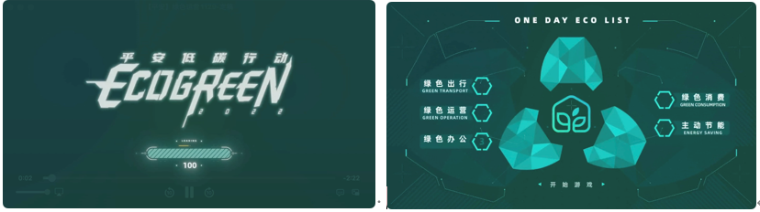
创意：
通过将各类低碳动作包装成游戏任务，玩家（平安员工）以第一人称视角完成相应游戏任务，如绿色出行、无纸化办公、电子保单、循环利用资源、车险线上查勘、差旅线上化等，积累绿色能量，形成碳资产存入个人碳账户，展示平安集团及其各子公司的绿色低碳排行，突出中国平安绿色运营成效。
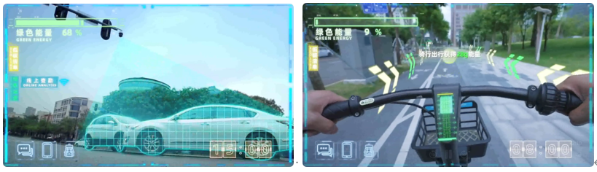
执行过程/媒体表现
媒介组合：
- 南方周末联名发布，21世纪微博曝光；
- 媒体发布视频配套解读稿，发布于南周联名专栏。
发布节奏
- 南方周末联名发布，媒体网站、微信视频号、微博多渠道投放。
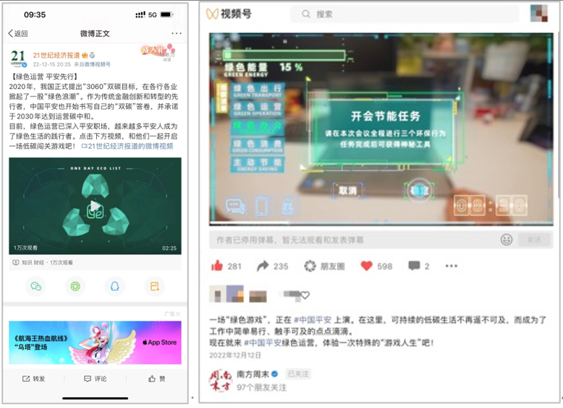
视频链接：【平安低碳行动-哔哩哔哩】https://b23.tv/BrYfP8n
- 配套视频解读稿，持续传播。
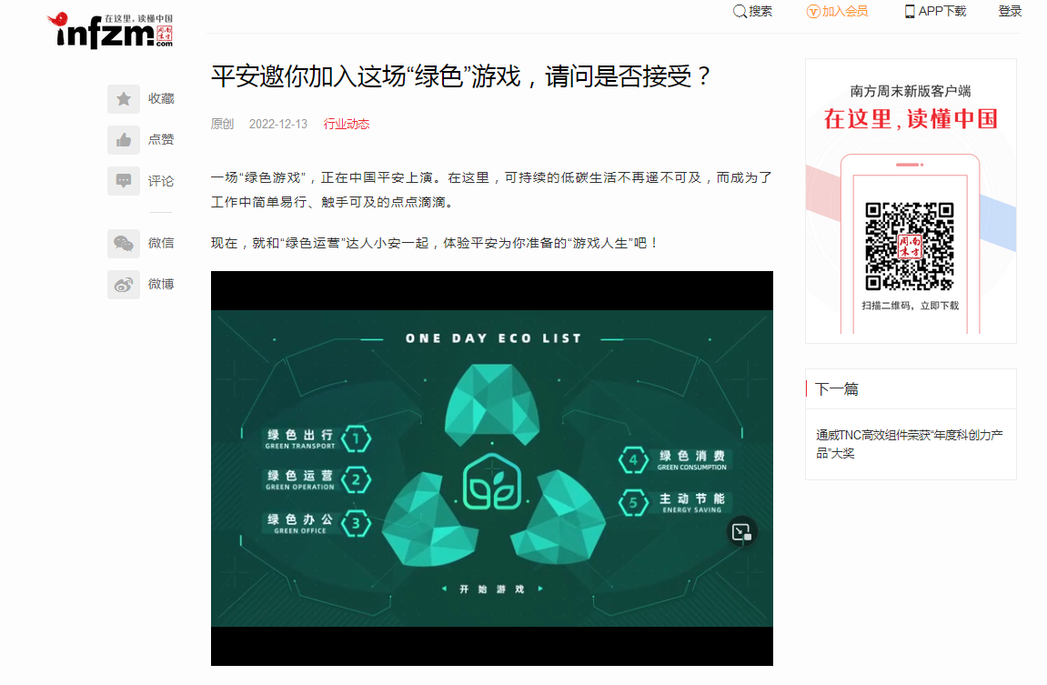
稿件链接：http://www.infzm.com/contents/240138
营销效果与市场反馈
视频全网曝光超2500万次，点击量/阅读量25万次。

